**PLAN DE CLASE/NOTA TÉCNICA**

**NIVEL: PRIMARIA**

**LUNES 17 ABRIL**

**1.- NOMBRE DEL PROFESOR: Ana Lilia Hernández Sánchez GRADO: 3° GRUPO: “A”**

**2.- ASIGNATURA: MATEMÁTICAS**

**3.- TRIMESTRE: 3°**

**4.- SEMANA: Semana del 17 al 21 de abril 2023**

**5.- TIEMPO: 70 minutos**

**6.- TEMA: EXPRESIONES EQUIVALENTES EN LA LECTURA DEL RELOJ**

**7.- PROPÓSITOS: Comparar y ordenar la duración de diferentes sucesos usando la hora.**

**8.- COMPETENCIA: forma, espacio y medida**

**9.- APRENDIZAJE ESPERADO: Compara y ordena la duración de diferentes sucesos usando la hora, media hora, cuarto de hora y los minutos.**

**10.- CONTENIDOS: Magnitudes y medidas**

**11.- RECURSOS:** Nota técnica con imágenes y explicación

**12.- MATERIALES:** cuaderno, libro, lápices y colores, plataforma

**13.- IMPLEMENTACIÓN DE ACCIONES DEL P.E.M.C.**Llegar a un 90% de aprovechamiento en las matemáticas, cálculo mental, lectura, comprensión.

**14.- INICIO:**

Comenzaremos recordando cómo leemos la hora en el reloj

* **Actividad rompe hielo: Ejercicios en el pizarrón con las horas del reloj**
* **Preguntas introductorias: ¿Qué significado tiene el am y el pm?**

**15.- DESARROLLO:**

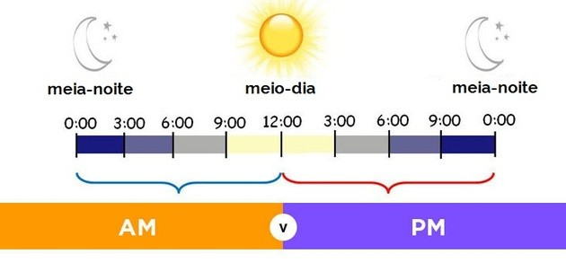**EXPRESIONES EQUIVALENTES EN LA LECTURA DEL RELOJ**

El día tiene 24 horas y existen dos formas para expresarlas:

*Con los números 0 a 12: para indicar una hora antes de las doce de la tarde, se escribe a.m. De las 12 de la tarde en adelante se escribe p.m.

EJEMPLO:

7:00 a.m. indica las siete de la mañana y 8:00 p.m. indica las ocho de la noche.

* **Lee y analiza la tabla que se muestra en tu libro matemáticas SM página 118 y responde las preguntas de la misma página y la página 119.**

**16.- CIERRE:**

**Actividad y Tipo de organización: Individual (X) Equipo ( ) Grupal ( )**

**\*Realiza el apunte de las expresiones equivalentes en la lectura del reloj**

**\*Responde páginas 118 y 119 libro matemáticas SM**

**\*Realiza el siguiente ejercicio en tu cuaderno**

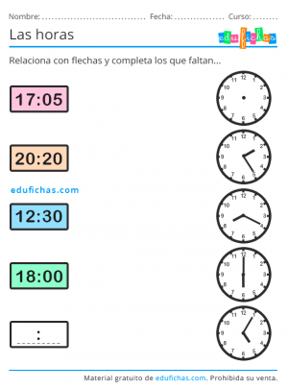

**17.- EVALUACIÓN: Autoevaluación ( ) Coevaluación ( X ) Heteroevaluación ( )**

Se evaluará la actividad realizada en libro y libro, así como la participación durante la clase con el objetivo identificar los problemas que existan sobre el tema.

* **ACTITUDINAL:** Cumple con su asistencia y participación
* **CONCEPTUAL:** Completa sus actividades en tiempo y forma
* **PROCEDIMENTAL:** Compara y ordena la duración de diferentes sucesos usando la hora.

**18.- TAREA:**

**\*Escribe la hora de los siguientes relojes en formato de 24 horas en tu cuaderno de tareas.**

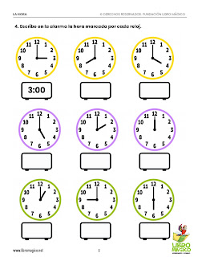

**PLAN DE CLASE/NOTA TÉCNICA**

**NIVEL: PRIMARIA**

**LUNES 17 ABRIL**

**1.- NOMBRE DEL PROFESOR: Ana Lilia Hernández Sánchez GRADO: 3° GRUPO: “A”**

**2.- ASIGNATURA: ESPAÑOL**

**3.- TRIMESTRE: 3°**

**4.- SEMANA: Semana del 17 al 21 de abril 2023**

**5.- TIEMPO: 50 minutos**

**6.- TEMA: ORGANIZAR LA INFORMACIÓN**

**7.- PROPÓSITOS: Organizar información en temas y subtemas.**

**8.- COMPETENCIA: Estudio**

**9.- APRENDIZAJE ESPERADO: Presenta una exposición sobre algunas características relevantes del lugar donde vive.**

**10.- CONTENIDOS: Organización de información**

**11.- RECURSOS:** Nota técnica con imágenes y explicación

**12.- MATERIALES:** cuaderno, libro, lápices y colores, plataforma

**13.- IMPLEMENTACIÓN DE ACCIONES DEL P.E.M.C** Llegar a un 90% de aprovechamiento en lectura y comprensión.

**14.- INICIO:**

Comenzaremos recordando de qué manera identificamos información relevante dentro de un texto expositivo.

* **Actividad rompe hielo: Lectura página 120 español SM**
* **Preguntas introductorias: ¿Qué es el tema y qué es un subtema?**

**15.- DESARROLLO:**

**ORGANIZAR LA INFORMACIÓN**

**El tema** es el asunto principal de la exposición, por ejemplo, el lugar donde vives; pro su parte, **los subtemas** son asuntos que se desprenden del asunto principal y tienen cierta independencia entre sí, por ejemplo, la historia y la geografía del lugar donde vives.

Cuando investigues acerca de un tema, hazte preguntas sobre asuntos relacionados para identificar los subtema.

* **Lee el texto de la página 120 y responde las preguntas de la página 121 libro español SM.**

**16.- CIERRE:**

**Actividad y Tipo de organización: Individual ( X ) Equipo ( ) Grupal ( )**

**\*Realiza en tu cuaderno el concepto de tema y subtemas**

**\*Responde páginas 120 y 121 de tu libro español SM**

**17.- EVALUACIÓN: Autoevaluación ( ) Coevaluación ( X ) Heteroevaluación ( )**

Se evaluará la actividad realizada en cuaderno y libro, así como, la participación durante la clase con el objetivo identificar si existen dudas sobre el tema visto.

* **ACTITUDINAL:** Cumple con su asistencia y participación
* **CONCEPTUAL:** Completa sus actividades en tiempo y forma
* **PROCEDIMENTAL:** Compara y ordena información relevante para realizar una exposición.

**18.- TAREA:**

**\*Responde páginas 122 y 123 español SM y ficha 25**

**PLAN DE CLASE/NOTA TÉCNICA**

**NIVEL: PRIMARIA**

**LUNES 17 ABRIL**

**1.- NOMBRE DEL PROFESOR: Ana Lilia Hernández Sánchez GRADO: 3° GRUPO: “A”**

**2.- ASIGNATURA: CIENCIAS NATURALES**

**3.- TRIMESTRE: 3°**

**4.- SEMANA: Semana del 17 al 21 de abril de 2023**

**5.- TIEMPO: 50 minutos**

**6.- TEMA: CARACTERÍSTICAS DE LA LUZ Y SU IMPORTANCIA**

**7.- PROPÓSITOS: Identificar las características de la luz a partir de su interacción con los objetos.**

**8.-COMPETENCIA: El cambio y las interacciones**

**9.- APRENDIZAJE ESPERADO: Identifica las características de la luz a partir de su interacción con los objetos.**

**10.-CONTENIDOS: Características de la luz y su importancia**

**11.- RECURSOS:** Nota técnica con imágenes y explicación

**12.- MATERIALES:** cuaderno, libro, lápices y colores, plataforma

**13.- IMPLEMENTACIÓN DE ACCIONES DEL P.E.M.C.** Lograr que el 90% de los alumnos adquieran habilidades de comprensión, retención y fluidez de la lectura al término del trimestre

**14.- INICIO:**

Comenzaremos dando lectura al texto página 107 libro ciencias naturales SEP

* **Actividad rompe hielo: Lluvia de ideas sobre la luz y sus características**
* **Preguntas introductorias: ¿Qué es la luz opaca?**

**15.- DESARROLLO:**

**CARACTERÍSTICAS DE LA LUZ Y SU IMPORTANCIA**

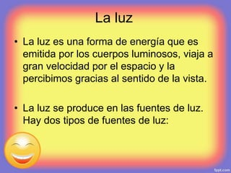

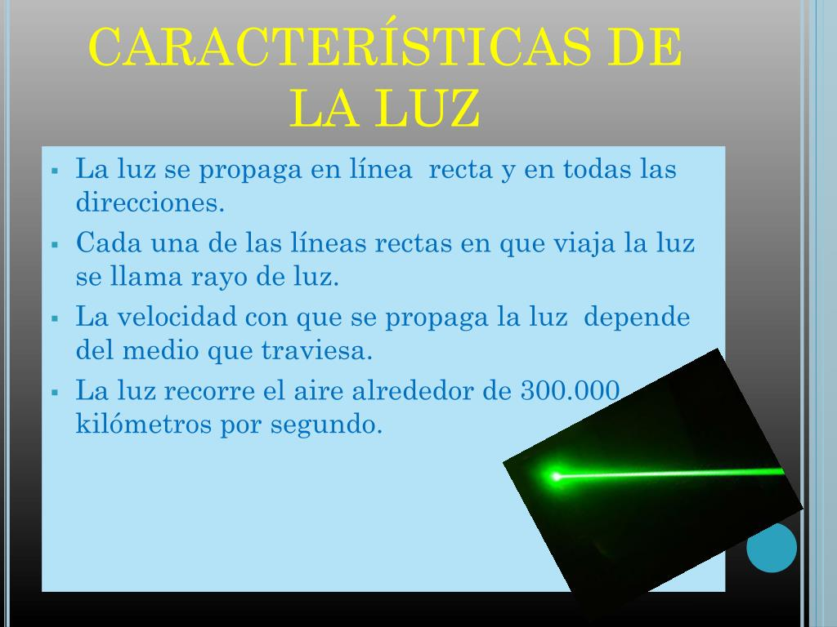

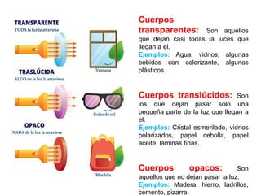

**16.- CIERRE:**

**Actividad y Tipo de organización: Individual ( X ) Equipo ( ) Grupal ( )**

**\*Realiza el apunte sobre la luz y sus características y responde las tablas páginas 107 y 108 libro ciencias naturales SEP.**

**17.- EVALUACIÓN: Autoevaluación ( ) Coevaluación ( ) Heteroevaluación (X )**

Se evaluará la actividad realizada en libro, cuaderno y la participación durante la clase con el objetivo identificar si existen dudas con respecto al tema.

* **ACTITUDINAL:** Cumple con su asistencia y participación
* **CONCEPTUAL:** Completa sus actividades en tiempo y forma
* **PROCEDIMENTAL:** Maneja de manera clara el concepto de luz y sus características

**18.- TAREA:**

**\*Sin tarea**

**PLAN DE CLASE/NOTA TÉCNICA**

**NIVEL: PRIMARIA**

**LUNES 17 ABRIL**

**1.- NOMBRE DEL PROFESOR: Ana Lilia Hernández Sánchez GRADO: 3° GRUPO: “A”**

**2.- ASIGNATURA: LA ENTIDAD DONDE VIVO**

**3.- TRIMESTRE: 3°**

**4.- SEMANA: Semana del 17 al 21 de abril 2023**

**5.- TIEMPO: 50 minutos**

**6.- TEMA: MI LOCALIDAD EN LA ENTIDAD**

**7.- PROPÓSITOS: Distinguir el nombre de su entidad, municipio y localidad.**

**8.- COMPETENCIA:** **¿Dónde vivimos?**

**9.- APRENDIZAJE ESPERADO: Distingue el nombre del municipio, localidad y entidad donde vive.**

**10.- CONTENIDOS: Mi localidad en la entidad**

**11.- RECURSOS:** Nota técnica con imágenes y explicación

**12.- MATERIALES:** cuaderno, libro, lápices y colores, plataforma

**13.- IMPLEMENTACIÓN DE ACCIONES DEL P.E.M.C.** Lograr que el 90% de los alumnos adquieran habilidades de comprensión, retención y fluidez de la lectura al término del trimestre.

**14.- INICIO:**

Comenzaremos observando las imágenes de la página 96 libro LA ENTIDAD DONDE VIVO SEP.

* **Actividad rompe hielo: Observación de imágenes página 96**
* **Preguntas introductorias: ¿Qué representa la imágen?**

**15.- DESARROLLO:**

**MI LOCALIDAD EN LA ENTIDAD**

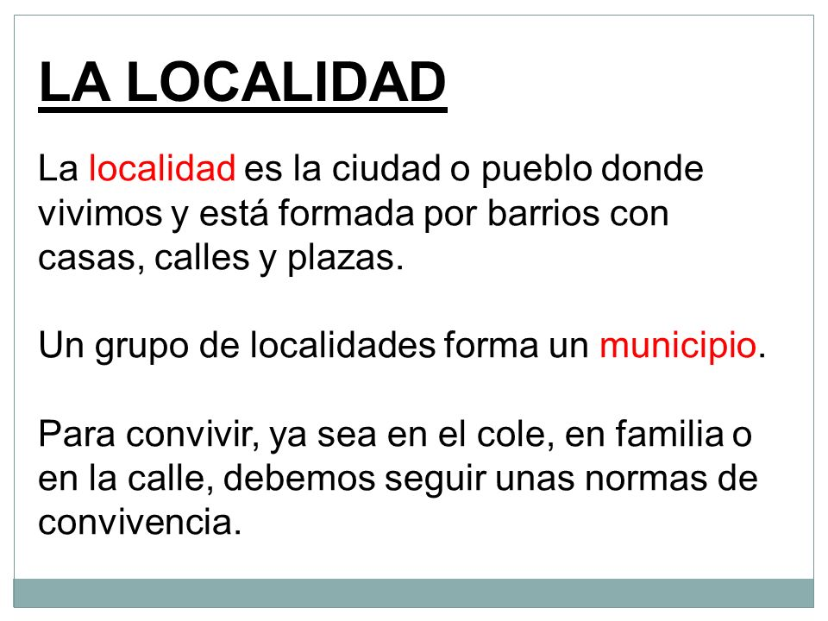

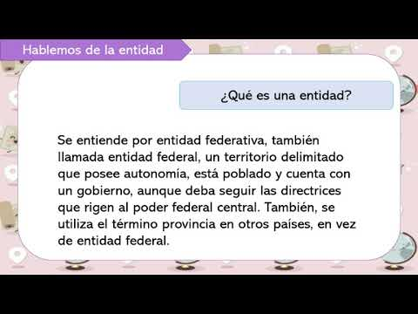

**16.- CIERRE:**

**Actividad y Tipo de organización: Individual ( x ) Equipo ( ) Grupal ( )**

**\*Realiza el apunte sobre la entidad**

**\*Contesta la página 97 libro LA ENTIDAD DONDE VIVO SEP**

**17.- EVALUACIÓN: Autoevaluación ( ) Coevaluación ( X ) Heteroevaluación ( )**

Se evaluará el trabajo en cuaderno y libro, así como, la participación durante la clase con el objetivo identificar los problemas con el tema visto.

* **ACTITUDINAL:** Cumple con su asistencia y participación
* **CONCEPTUAL:** Completa sus actividades en tiempo y forma
* **PROCEDIMENTAL:** Reconoce el concepto de entidad y el municipio donde vive

**18.- TAREA:**

**\*Resolver página 98 libro LA ENTIDAD DONDE VIVO SEP**